**主题：热闹的夏天**

（时间：2025年6月3日——2025年6月27日 主题负责人：王嘉茜、杨路）

**一、主题思路：**

1. 主题来源

夏天的脚步来临了，常常会听到：“外面下了好大的雨呀！好打雷了！”“我最喜欢吃恬恬的西瓜了。”“每次很热的时候我就想吃冰冰凉凉的冰淇淋。”“小蝌蚪变成了小青蛙，在唱歌呢！”“我还喜欢和爸爸妈妈去游泳。”夏天真是一个热闹和快乐的季节。本次主题鼓励孩子们来到户外，利用多种感官直接感受夏天的特征，并引导幼儿随机观察周围环境，体验生活，多方位、多渠道地感知夏季在服装、物产、生活等方面的变化和特征，和幼儿一起到大自然中去倾听夏天的天籁之音，享受属于夏日里的游戏，了解夏天并激发爱夏天的情感，同时学习如何进行夏季保健，并积极参加夏季里的活动，充分享受夏天的特别时光。

（二）幼儿经验

|  |  |
| --- | --- |
| 已有经验： | 缺失经验 |
| 1.发现了身边的变化，如天气变热，家里打开了电风扇或空调。  2.自己穿上了短袖、中裤，女生穿上了漂亮的裙子。  3.能用语言描述夏天的水果和植物。 | 1.对夏天出现的蚂蚁、知了等动物了解不多。  2.对夏天动植物观察到的一些特征，主动记录的意识还不强。  3.夏天天气炎热，幼儿对于夏季的防暑降温知识了解甚少。 |

基于以上的分析，为了培养幼儿的观察能力，发现问题、解决问题的能力，以及表达表现的能力，我们将以幼儿的已有经验为基础，紧紧抓住幼儿的兴趣点，结合园内外相关资源，充分调动幼儿的积极性，让他们主动地去发现身边的事物在夏天里的变化，进一步引发幼儿对夏天季节的认知，并鼓励幼儿运用多元方式来表达自己的感受。

**二、主题目标：**

1.积极参加夏日的活动，感知夏天天气的炎热及周围环境的变化。

2.尝试用多种形式表现对夏天的认识，有探索夏天大自然奥秘的欲望。

3.了解夏季的动植物以及夏季与人们生活的关系，知道防暑降温的方法，初步掌握一些夏季的安全卫生常识及自我保护的方法，能健康快乐地度过夏天。

4. 感受夏天生活的热闹和有趣，尝试用多种方式表现对夏天的认识和感知，萌发对夏天的喜爱之情。

**三、主题网络图：**

（一）开展前线索图

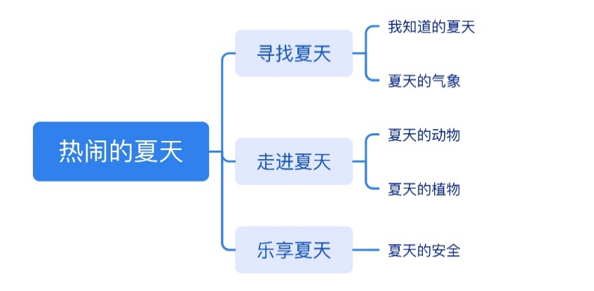

（二）开展后线索图

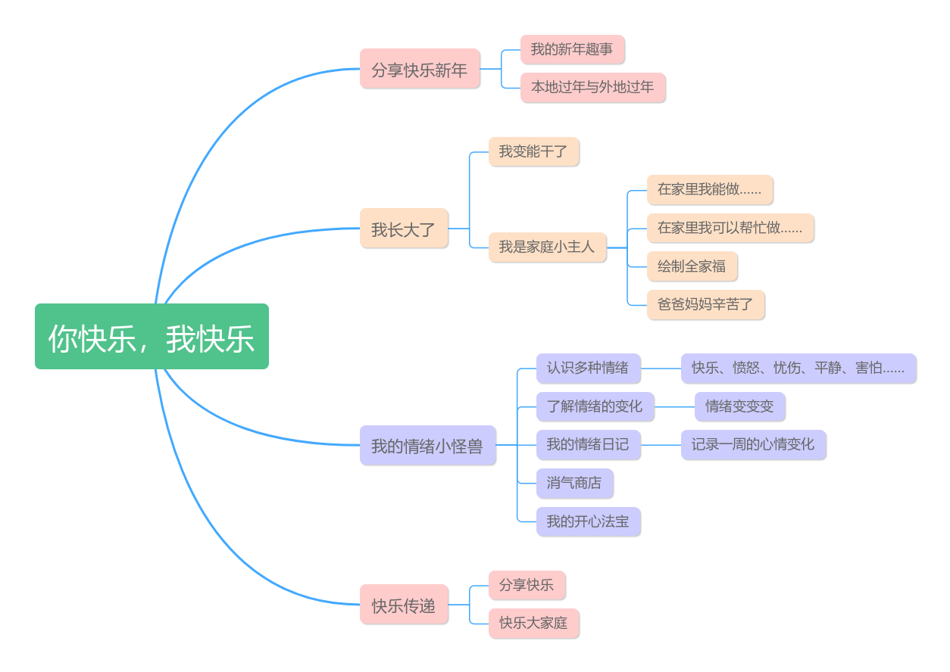

**四、主题资源：**

1.园内资源

（1）收集与夏天主题相关的绘本、音乐、美术作品等文化资源开展活动。

（2）关注夏天的天气现象，如雷雨，根据天气现象尝试开展体验活动。

2.园外资源：

（1）幼儿园以及周边小区、公园等自然环境，包含花草树木，如荷花、栀子花、黄瓜藤、西瓜藤，包含水果，如西瓜、葡萄、水蜜桃等，包含动物，如蜻蜓、蚊子、苍蝇等。

（2）邀请农民、自然学科教师、园艺师等相关专业人员来园，拓展本园教师和幼儿对夏天的认知经验。

**五、焦点活动：**

|  |  |  |  |  |
| --- | --- | --- | --- | --- |
| **活动类型** | | **资源** | **活动** | **经验** |
| 日常活动 | | 幼儿园内外各类动植物，如荷花、栀子花、蜻蜓等；  夏天的瓜果：西瓜、香瓜、黄瓜、丝瓜、水蜜桃等；  夏季用品：太阳伞、扇子、风扇等；  幼儿在夏天里的活动照片。 | 活动：找夏天  活动：夏天的瓜果  活动：夏季用品  活动：我和夏天合个影 | 能观察、记录夏天的变化和特征；多感官、有序观察夏日瓜果的特征，比较相同和不同；主动参与讨论感兴趣的内容，积极表达且比较连贯地讲述。 |
| 区域活动 | 美工区 | 白纸、色粉纸、皱纹纸、卡纸、彩泥、纸盘、纸杯、塑料透明盒、棒冰棍、泥工板、剪刀、固体胶、勾线笔、油画棒、马克笔、水粉颜料、吸管、毛线、蛋挞托、多种纽扣、毛球等；  夏日衣饰、用品、美食图片。 | 活动：甜甜冰淇淋  活动:美味的瓜果活动：美丽的扇子活动:DIY花背心 | 能自主选择材料使用各种方式制作不同颜色、造型的夏日冰淇淋、瓜果。  尝试用漂流漆的方法大胆表现夏天的扇子。  尝试用多种材料装饰塑料袋，制作漂亮的花背心。 |
| 科探区 | 灯箱、彩色透明原片、记录纸。  手电筒、黑色卡纸、剪刀、勾线笔、胶棒、记录纸。  纸杯、勾线笔、小手电、剪刀。 | 活动:光影实验  活动:皮影戏  活动：光影绿植 | 将彩色透明原片放置在灯箱的上面，进行观察。  尝试动手制作黑色影子，将其放在画布前进行皮影戏游戏。  尝试制作光影绿植，观察灯筒的位置与绿植大小的关系。。 |
| 种养区 | 蝌蚪、乌龟、金鱼、蚕等；黄豆、红豆、花生、喇叭花等种子，番茄、黄瓜等幼苗；鱼缸、泡沫箱、装水容器、放大镜、《动植物观察》记录表。 | 活动:种子的生长 活动:饲养小动物 | 愿意照顾动植物，在饲养动物和栽培植物的过程中感知、发现动植物生长的基本条件和变化。 |
| 语言区 | 关于夏天的绘本，提供故事骰子、夏天的场景、纸偶、我说你猜的操作材料等；  收集幼儿夏天里的相关故事；  纸、笔等书写工具。 | 活动:夏天的故事活动:我说你才猜夏日版 | 能够根据连续画面提供的信息，大致说出故事的情节；  能够耐心倾听故事；  愿意通过多种形式进行表达表现。 |
| 建构区 | 单元积木、雪花片等搭建材料、夏日景物图片；  辅助材料:如自然物、美工区的作品、箱盒、饮料瓶等。 | 活动：夏日冰淇淋店  活动:夏日的景物 | 能运用大型积木及相关材料、雪花片等搭建或拼插出夏天的景物及夏季用品，体验建构的乐趣。 |
| 表演区 | 相关绘本、头饰、表演场景、道具等；  音乐《大雨小雨》、《夏天的雷雨》、《夏天的歌》、《蜗牛与黄鹂鸟》、播放器及辅助材料，如丝巾、飘带、扇子、伞等。 | 活动：绘本表演  活动：夏天的歌  活动：蜗牛与黄鹂鸟打击乐 | 愿意参加表演活动，能按故事角色或音乐节奏大胆表现，感受表演的乐趣。 |
| 集体教学 | | 幼儿园里各种夏天的自然资源及幼儿园平面图；  《夏天到了》记录表。 | 活动：我知道的夏天（综合） | 能用多种方式记录找到的春天，并大胆与同伴分享。 |
| 音乐及相关图谱。 | 活动：夏天的雷雨（音乐） | 感受三拍子的旋律，能用自然的、音量适中的声音歌唱。 |
| PPT 课件、勾线笔、白纸、油画棒。 | 活动：夏日的池塘（美术） | 能用流畅的线条勾画出夏日池塘里的荷花，注意荷花的排列、重叠、遮盖等，合理布局荷花荷叶的关系。 |
| PPT 课件、勾线笔、白纸、油画棒。 | 活动：游泳（美术） | 以绘画的形式画出人物游泳时的基本形态并表现水中嬉戏的场景。 |

**六、环境创设：**

1. **主题环境：**

（1）幼儿园以及周边小区、公园等自然环境，包含花草树木，如荷花、栀子花等；包含动物，如蚂蚁、蜻蜓、苍蝇等。

（2）邀请农民、自然学科教师、园艺师等相关专业人员来园，拓展本园教师和幼儿对夏天的认知经验。

（3）收集与夏天主题相关的绘本、音乐、美术作品等文化资源。

（4）关注夏季的节日节气，如芒种、夏至、端午等，利用节日、节气资源尝试开展体验活动。

（5）创设富有夏天气息的主题环境。张贴关于夏天的图片、照片等，展示夏天的自然风光、人文景观和美食文化；设置互动板块，收集幼儿相关的活动照片、调查表、作品等素材，让孩子们分享自己在夏天的经历和感受。

（6）丰富和调整班级的自然角，收集一些适合在夏季养护的动植物。

（7）在区域中投放与夏天相关的材料。语言区投放关于夏天的绘本、图书，供孩子们自主阅读；设置“小小讲解员”角色，让孩子们分享自己最喜欢的夏天故事。美工区提供各种绘画材料、手工材料，如彩笔、颜料、纸张、沙子等，让孩子们创作以夏天为主题的画作和手工艺品；展示孩子们的作品，增强他们的自信心和成就感。科学区提供放大镜、显微镜等工具，让孩子们观察夏天的昆虫和植物。表演区营造夏日氛围，投放帽子、扇子、太阳镜、雨伞等服装、道具等，让孩子们进行表演，体验夏天的生活。创设玩水区，收集玩水器材，鼓励幼儿积极探索水的秘密。

**（二）区域游戏：**

**七、主题活动安排（见周计划）**

1. **主题实施与评价：（各班主题实施侧重点反思评价）**

**九、主题管理：**